Połącz kwiaty w pary i pokoloruj je.

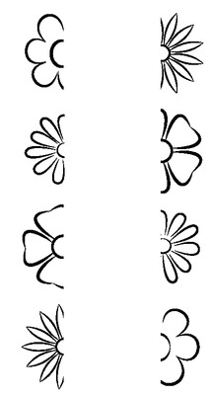
Rysuj po śladzie, policz ile jest kwiatów, domaluj jednego kwiata.

